Анкета животного без владельца от 25.04.2023г.

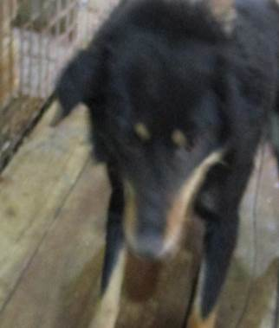 | Дата отлова, место (район, улица, дом) | Дзержинский район, ул. Ползунова
 | Пол животного | Самец – 1799/2023
 | Дата вакцинации | 02.05.2023 г. – Мультикан – 4  10.05.2023 г. - Рабикан
 | Дата кастрации/стерилизации | 04.05.2023 г.
 | Дата выпуска, место (район, улица, дом) | 10.05.2023 г. – среда обитания
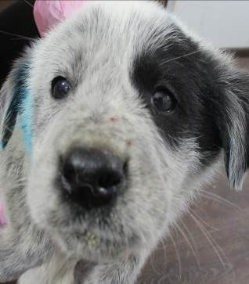 | Дата отлова, место (район, улица, дом) | Дзержинский район, ул. Ползунова
 | Пол животного | Самец – 1808/2023
 | Дата вакцинации | 10.05.2023 г. - Рабикан
 | Дата кастрации/стерилизации | 10.05.2023 г.
 | Дата выпуска, место (район, улица, дом) | 29.05.2023 г. – среда обитания
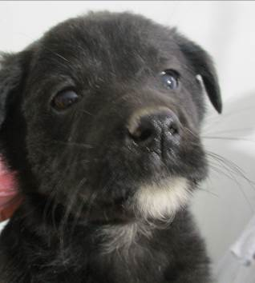 | Дата отлова, место (район, улица, дом) | Дзержинский район, ул. Ползунова
 | Пол животного | Самец – 1802/2023
 | Дата вакцинации | 10.05.2023 г. - Рабикан
 | Дата кастрации/стерилизации | -
 | Дата выпуска, место (район, улица, дом) | 08.06.2023 г. - падеж
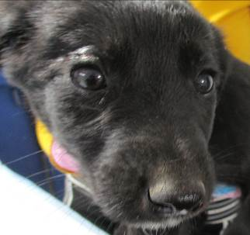 | Дата отлова, место (район, улица, дом) | Дзержинский район, ул. Ползунова
 | Пол животного | Самец – 1803/2023
 | Дата вакцинации | 10.05.2023 г. - Рабикан
 | Дата кастрации/стерилизации | 10.05.2023 г.
 | Дата выпуска, место (район, улица, дом) | 29.05.2023 г. – среда обитания
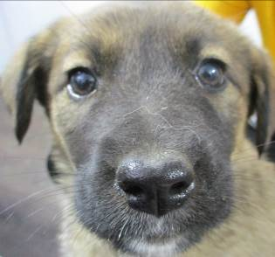 | Дата отлова, место (район, улица, дом) | Дзержинский район, ул. Ползунова
 | Пол животного | Самка – 1805/2023
 | Дата вакцинации | 10.05.2023 г. - Рабикан
 | Дата кастрации/стерилизации | 10.05.2023 г.
 | Дата выпуска, место (район, улица, дом) | 29.05.2023 г. – среда обитания
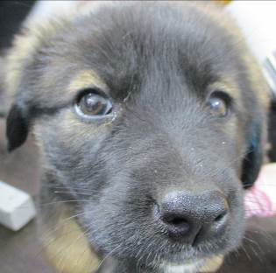 | Дата отлова, место (район, улица, дом) | Дзержинский район, ул. Ползунова
 | Пол животного | Самка – 1807/2023
 | Дата вакцинации | 10.05.2023 г. - Рабикан
 | Дата кастрации/стерилизации | 10.05.2023 г.
 | Дата выпуска, место (район, улица, дом) | 29.05.2023 г. – среда обитания
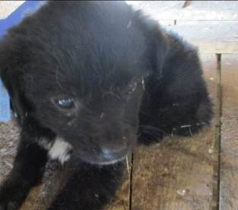 | Дата отлова, место (район, улица, дом) | Дзержинский район, ул. Ползунова
 | Пол животного | Самец – 1806/2023
 | Дата вакцинации | 10.05.2023 г. - Рабикан
 | Дата кастрации/стерилизации | -
 | Дата выпуска, место (район, улица, дом) | 02.06.2023 г. - падеж
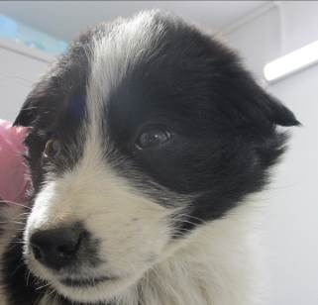 | Дата отлова, место (район, улица, дом) | Дзержинский район, ул. Ползунова
 | Пол животного | Самка – 1804/2023
 | Дата вакцинации | 10.05.2023 г. - Рабикан
 | Дата кастрации/стерилизации | -
 | Дата выпуска, место (район, улица, дом) | 29.05.2023 г. - падеж
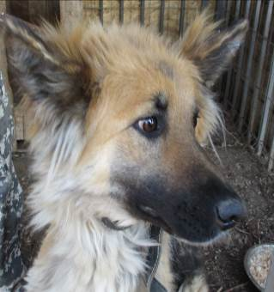 | Дата отлова, место (район, улица, дом) | Дзержинский район, ул. Ползунова
 | Пол животного | Самка – 1801/2023
 | Дата вакцинации | 02.05.2023 г. – Мультикан – 4  10.05.2023 г. - Рабикан
 | Дата кастрации/стерилизации | 04.05.2023 г.
 | Дата выпуска, место (район, улица, дом) | 10.05.2023 г. – среда обитания
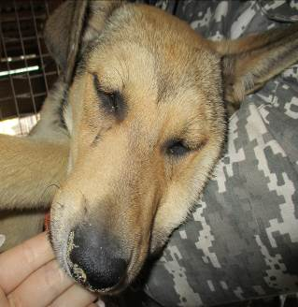 | Дата отлова, место (район, улица, дом) | Дзержинский район, б-р 30-летия Победы
 | Пол животного | Самец – 1797/2023
 | Дата вакцинации | 02.05.2023 г. – Мультикан – 4  10.05.2023 г. - Рабикан
 | Дата кастрации/стерилизации | 03.05.2023 г.
 | Дата выпуска, место (район, улица, дом) | 10.05.2023 г. – среда обитания
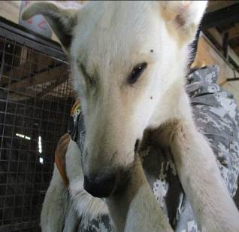 | Дата отлова, место (район, улица, дом) | Дзержинский район, пр-т Маршала Жукова
 | Пол животного | Самец – 1798/2023
 | Дата вакцинации | 02.05.2023 г. – Мультикан – 4  10.05.2023 г. - Рабикан
 | Дата кастрации/стерилизации | 04.05.2023 г.
 | Дата выпуска, место (район, улица, дом) | 10.05.2023 г. – среда обитания

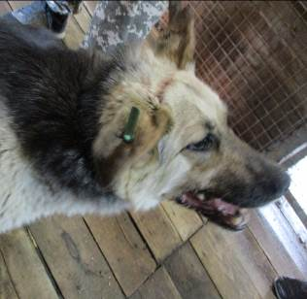 | Дата отлова, место (район, улица, дом) | Дзержинский район, ул. Ангарская
 | Пол животного | Самка – зеленая бирка/ 2409 МБУ Северное
 | Дата вакцинации | 02.05.2023 г. – Мультикан – 4  10.05.2023 г. - Рабикан
 | Дата кастрации/стерилизации | -
 | Дата выпуска, место (район, улица, дом) | 10.05.2023 г. – среда обитания
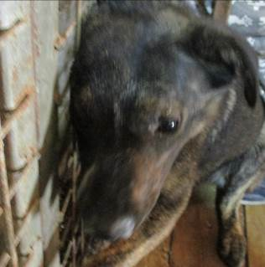 | Дата отлова, место (район, улица, дом) | Дзержинский район, ул. Бурейская
 | Пол животного | Самец – 1800/2023
 | Дата вакцинации | 02.05.2023 г. – Мультикан – 4  10.05.2023 г. - Рабикан
 | Дата кастрации/стерилизации | 04.05.2023 г.
 | Дата выпуска, место (район, улица, дом) | 10.05.2023 г. – среда обитания
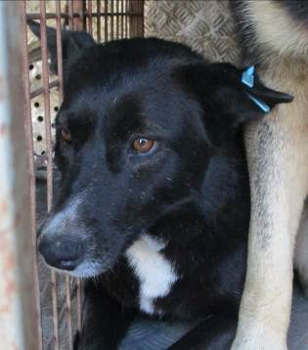 | Дата отлова, место (район, улица, дом) | Тракторозаводской район, ул. Ополченская
 | Пол животного | Самка – голубая бирка (ст.бирка МБУ «Северное»)
 | Дата вакцинации | Карантин СББЖ  02.05.2023 г. – Мультикан - 4
 | Дата кастрации/стерилизации | -
 | Дата выпуска, место (район, улица, дом) | 10.05.2023 г. – среда обитания
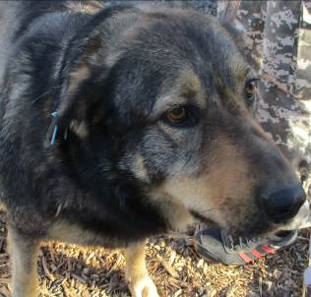 | Дата отлова, место (район, улица, дом) | Тракторозаводской район, ул. Ополченская
 | Пол животного | Самец – голубая бирка (ст.бирка МБУ «Северное»)
 | Дата вакцинации | Карантин СББЖ  02.05.2023 г. – Мультикан -4
 | Дата кастрации/стерилизации | -
 | Дата выпуска, место (район, улица, дом) | 10.05.2023 г. – среда обитания
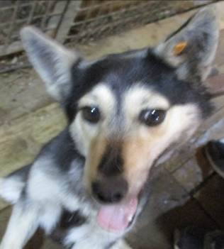 | Дата отлова, место (район, улица, дом) | Тракторозаводской район, ул. им. Быкова
 | Пол животного | Самка – оранжевая бирка
 | Дата вакцинации | -
 | Дата кастрации/стерилизации | -
 | Дата выпуска, место (район, улица, дом) | 23.05.2023 г. – БПБЖ Лисена

